

Informe del Proyecto

Gestión de peluquería

Enzo Matías Nieto | Legajo N° 26305 | Laboratorio II TN

Índice

* INTRODUCCIÓN……………………………………………………………………………………………………………Pág 2
* MENÚ PRINCIPAL…………………………………………………………………………………………….……………Pág 3
* MENÜ TURNOS…..…………………………………………………………………………………………………………Pág 4
* MENU CLIENTES……………………………………………………………………………………………………………Pág 6
* MENU SERVICIOS………………………………………………………………………………………………………….Pág 7
* DIAGRAMA DE CLASES………………………………………………………………………………………………………….Pág 8

Introducción

El programa que vamos a desarrollar cuenta con dos funciones principales para la gestión en el comercio: la capacidad de crear registros de turnos y mostrarlos por pantalla cuando se lo solicite; y la posibilidad de almacenar datos de los clientes que se guarden en el archivo de Turnos, como también la de agregar clientes al sistema para almacenar sus datos. El sistema contará con un menú que servirá de interfaz gráfica para realizar las distintas tareas que se le propongan.

# Objetivos

Nuestro sistema debe ser capaz de reemplazar la metodología que se usa actualmente en un comercio real de este tipo para la gestión de turnos y clientes a la hora de almacenar datos.

En el apartado visual, nos enfocaremos en mostrar dependiendo de lo solicitado, ya sea por día en el caso de los turnos, o por letra en el caso de los Clientes.

Descripción detallada del sistema

El sistema permitirá realizar búsquedas de turnos a través de una fecha seleccionada. Por pantalla se mostrarán los turnos de acuerdo a la fecha seleccionada, junto con los datos necesarios para el profesional (precio, servicio, y horario).

Cada vez que se cargue un turno, el sistema guardará los datos en un archivo y si el cliente no ha sido cargado anteriormente, lo guardará en el registro de Clientes.

El sistema también permitirá seleccionar servicios desde un archivo donde previamente se almacenen servicios gestionados por el usuario, detallando la descripción, y el precio del servicio.

Menú Principal

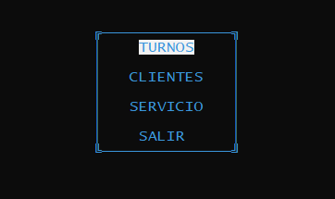El menú principal está conformado por 3 opciones, las cuales llevan al menú que elijamos según corresponda. Para lograr la idea de “selección” en el apartado gráfico se utilizaron 4 clases base:

# Cuadro.h

En la clase Cuadro utilizamos como referencia 3 variables para indicarle al programa donde y como dibujar un cuadro: la coordenada de origen (esquina superior izquierda), el largo, y el alto del mismo.

El objeto cuadro incluye también un objeto de tipo Origen, y otro de tipo Texto, que dependiendo de cómo se establece, muestra diferentes textos, en diferentes lugares.

# Texto.h

En esta clase se encuentran alojados los textos relacionados a los menús, además de los textos resaltados que se van a activar dependiendo de que opción se esté eligiendo en determinados momentos del programa.

# Rlutil.h

Biblioteca recomendada por el profesor para facilitar la creación de una interfaz además de configurar cosas como colores y la tecla que se está presionando.

# Menu.h

La clase Menú permitió configurar cada menú por separado, personalizando no solamente las opciones para cada menú, sino también las funciones que el mismo posee, las acciones e interacciones con cada objeto y archivo que se le solicite.

Menú Turnos

El Menú Turnos consta de 6 opciones, en la que la resaltada es la elegida para llamar a las funciones que realizan cada tarea por separado.

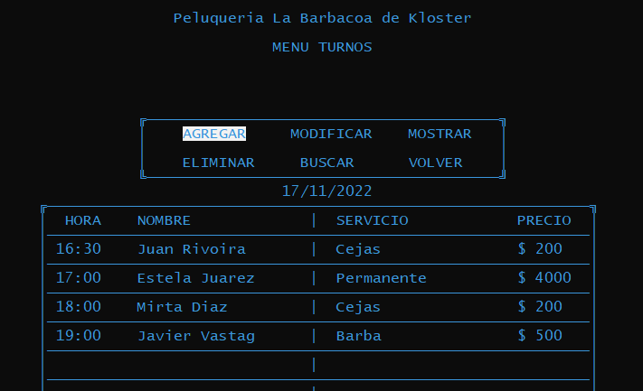Al iniciar, mostrará una lista con los turnos que se encuentren en el archivo “Turnos.dat”, y que además cumplan con la condición de estar agendados en la fecha que se muestra en pantalla, de forma predeterminada, ésta fecha será la actual,

# Agregar

Cuando se elija la opción “Agregar”, el sistema invocará un nuevo cuadro de texto, con la fecha y hora actuales; con el uso de las flechas se podrá “navegar” a través de las fechas permitiendo solamente elegir posteriores a la actual. En cuanto a la hora, se podrá elegir cualquier horario, acotando las opciones a 24 hs y cada 30 minutos.

# Eliminar

Para la opción eliminar, decidí crear una navegación a través de una flecha, habiendo establecido anteriormente la fecha del turno con la opción “Buscar”.

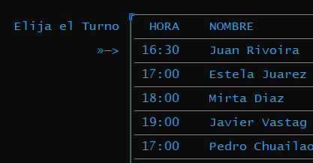Esta flecha recorre los turnos que correspondan solamente a la fecha establecida, y al elegir un turno, crea un vector auxiliar para guardar todos los turnos (menos el elegido) abriendo el archivo “Turnos.dat” en modo “wb”.

# Modificar

La opción “Modificar” permite elegir un Turno, de la misma forma que el eliminar, pero esta, después de elegir un turno, te permite volver a ingresar los datos del objeto, para luego sobreescribir el archivo, yendo a la posición donde se encontraba el registro de referencia.

# Buscar

La opción “Buscar” permite elegir una fecha desde una fecha dada, en éste caso se eligió el 3 de noviembre, cuando desarrollé la opción.

Menú Clientes

El menú de clientes mostrará todos los clientes alojados en el archivo “Clientes.dat”, para eso, se muestra una lista de 19 espacios, en donde se mostrarán los clientes (Nombre, apellido y número de teléfono) ordenados alfabéticamente hasta que se complete la lista.

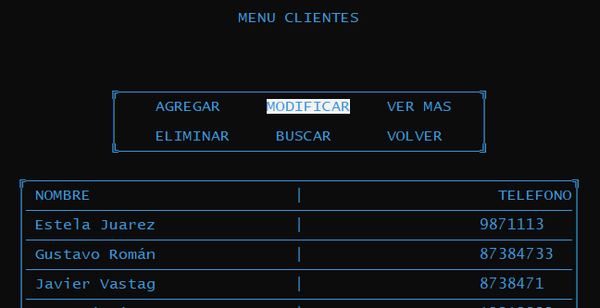

Dispone de 5 opciones para administrar los clientes que se encuentran en el registro:

* Agregar
* Eliminar
* Modificar
* Buscar
* Ver más

Similar e intuitivamente al menú de Turnos, se gestionan los datos alojados en los archivos mediante la selección de una opción, el ingreso de datos, y la elección de los datos ya alojados en el registro de Clientes.

Cabe recalcar que existe dentro del programa una función que conecta los Turnos con los clientes, por lo que si se agrega un turno con un cliente que no está en el registro de Clientes, se agregará a los registros, siendo innesesario registrar un cliente antes de agendar un turno, y corroborando que no se repitan los clientes dentro del listado (porque puede haber varios turnos con el mismo cliente).

Menú Servicios

El Menú de Servicios mostrará los datos registrados en el archivo “Servicios.dat”.

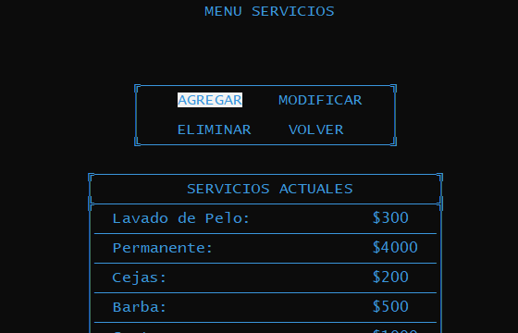Estos registros son los utilizados por el menú de turnos para agregar nuevos turnos, por lo que si no hay servicios agregados al sistema, no se podrá agendar turnos.

# Agregar

La opción “agregar“ crea un nuevo registro en el archivo, pidiendo un ingreso de datos para la descripción, y otra para el precio del servicio.

Luego guarda el objeto en el archivo de Servicios.

# Modificar

Ésta opción permite modificar un servicio que haya sido cargado previamente, invocando a una función que permite elegir el servicio a modificar con las flechas hacia arriba y abajo.

Eliminar

Como su nombre lo dice, elimina el registro del servicio, guardando todo el archivo en un vector de Servicios(todos menos el servicio que se elimina).

Diagrama de Clases

